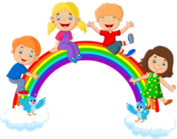
Творческий центр «РАДУГА УЛЫБОК»
Всероссийскаявикторина
для воспитателей и педагогов ДОУ «ЗНАТОКИ ФГОС»
- Заполните анкету участника
*ФИО участника____________________________________________________
*Должность________________________________________________________
*Наименование ОУ_______________________________________________________________
__________________________________________________________________
*Город/Область/Край________________________________________________
*E-mail____________________________________________________________
- Укажи верный ответ
1) ФГОС – это..?
А) Ориентир, принимаемый как исходное для сопоставления с реальной практикой. Он направлен на достижение упорядоченности системы и определения минимальных требований к качеству и уровню образования
Б) Основа объективной оценки уровня образования учащихся
В) Обязательные требования для реализации основной образовательной программы образовательными учреждениями, имеющими государственную аккредитацию

2) ФГОС – это..?
А) Федеральная Государственная Образовательная Структура
Б) Федеральный Государственный Образовательный Стандарт
В) Федеральное Государственное Обязательное Страхование

3)Впиши пропущенные слова в текст.
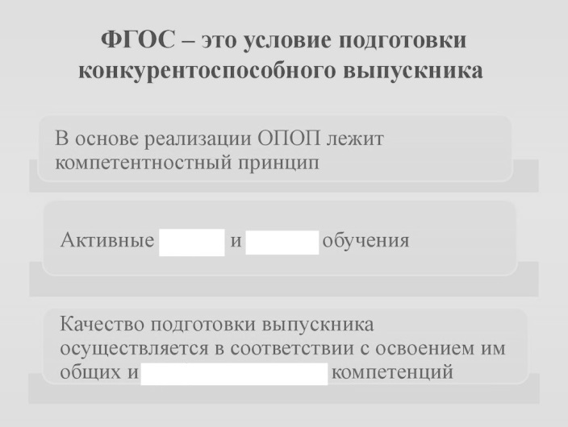Ответ:_____________________________________________________________________________________________________________________________________________________.

4)Программа дошкольного образования разрабатывается и утверждается________________?
А) Региональными органами управления образования
Б) Министерством образования РФ
В) Министерством просвещения РФ
Г) Организацией, осуществляющей образовательную деятельность

5) Назови документ, в котором утверждён федеральный государственный образовательный стандарт дошкольного образования.
А) Федеральный закон № 273- ФЗ от 29 декабря 2012 года «Об образовании в Российской Федерации»
Б) Устав образовательного учреждения
В) Приказ Министерства образования и науки РФ от 17.10.2013 года №1155

6) ФГОС разработан на основе______________?.
А) Конституции РФ
Б) Законодательства РФ
В) Конвенции ООН о правах ребёнка
Г) Устава образовательного учреждения
Д) ФЗ «О некоммерческих организациях»

7)Задачей ФГОС не является:
А) Охрана и укрепление физического и психологического здоровья детей
Б) Обеспечение равных возможностей для полноценного развития каждого ребёнка
В) Обеспечение финансовой поддержки семьи и повышение уровня дохода родителей
Г) Объединение обучения и воспитания в целостный образовательный процесс.

8) Федеральный образовательный стандарт дошкольного образования вступил в силу:
А) 1 января 2017 г.
Б) 1 сентября 2014 г.
В) 1 января 2014 г.
Г) 1 сентября 2017 г.

9) Какое количество областей определяет ФГОС ДО?
А) 2
Б) 3
В) 4
Г) 5

10) Впиши пропущенные слова в текст:
ФГОС включает в себя требования к____________________________________________________________________основной образовательной программы начального общего образования, к_________________________основной образовательной программы начального общего образования, к____________________________________________________________________________основной образовательной программы начального общего образования.
11) Выберите варианты неверных ответов.
Содержание Программы должноохватывать следующие образовательные области:
А) Познавательное развитие
Б) Духовное развитие
В) Коммуникативно-личностное развитие
Г) Физическое развитие
Д) Речевое развитие
Е) Познавательно-речевое развитие
Ё) Социально-коммуникативное
Ж) Художественно- эстетическое развитие

12) Выбери одно верное процентное соотношение (обвести или подчеркнуть)
структуры образовательной программы из таблицы ниже.
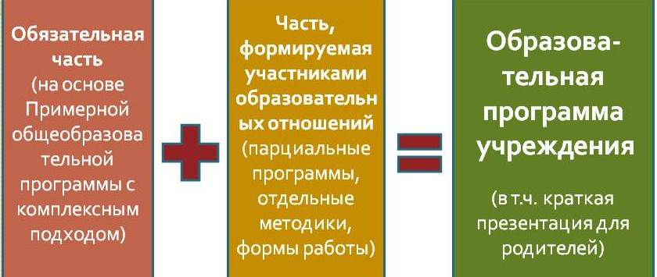

- 80% | + | - 20% | ₌ | 100%
- 70% |  | - 30%
- 60% |  | - 40%
- 50% |  | - 50%

13) Основная образовательная программа основного общего образования должна содержать три раздела, назови их:
Ответ:
1)___________________________________________________________.
2)___________________________________________________________.
3)___________________________________________________________.

14) Укажите требования Стандарта, обязательные при реализации основной образовательной программы ДО:
А) К дизайну, грамотному и техническому оформлению
Б) К структуре программы и ее объему
В) К условиям реализации программы
Г) К результатам освоения программы

15) В каком из разделов Программы содержатся цели и задачи
реализации ООП:
А) Содержательный
Б) Организационный
В) Целевой

16) В каком из разделов ООП ДО представлены особенности
взаимодействия педагогического коллектива с семьями
воспитанников?
А) Целевой
Б) Организационный
В) Содержательный

17) В каком из разделов ООП ДОпредставленыособенности организации предметно-пространственной развивающей среды, особенности проведения традиционных событий,
праздников идругих мероприятий?
А) Целевой раздел
Б) Организационный раздел
В) Содержательный раздел

18) Какой из разделов Программы включает в себя пояснительную записку и планируемые результаты освоения программы?
А) Целевой
Б) Организационный
В) Содержательный

19) Требования Стандарта к результатам освоения ООП ДО представлены в виде:
А) Уровней освоения Программы дошкольниками
Б) Целевых ориентиров дошкольного образования
В) Интегративных качеств личности дошкольников

20) Освоение ООП сопровождается __________?
А) Проведением промежуточных и итоговых аттестаций воспитанников
Б) Педагогической неформальной диагностикой (мониторингом) результатов освоения знаний Программы воспитанниками
В) Освоение Программы не подлежит оценке педагогами и не сопровождается итоговыми аттестациями воспитанников
Г) Непосредственной оценкой с последующим вручением диплома выпускника установленного образца

Заполненные анкеты участников, ответы на викторину, конкурсные работы и чеки об оплате присылайте на эл. адрес:shkatulkat@mail.ru

*Стоимость участия 200 руб.

ВНИМАНИЕ! Викторина является срочной.
Наградные документы(дипломы и сертификаты) отправляются в день подачи анкеты участника.

